东盛租赁公司党支部集中观看警示记录片
为深入学习贯彻党的二十大精神和习近平新时代中国特色社会主义思想，督促党员干部增强纪法意识，知敬畏、存戒惧、守底线，11月20日，东盛租赁公司党支部组织全体员工集中观看警示记录片《打铁还需自身硬》下篇《以担当诠释忠诚》。
《以担当诠释忠诚》从纪检党员干部本身违法违纪的具体案件入手，深入剖析了个别党员干部身居要职却不能律己律人，放纵甚至帮助贪污分子做出违法乱纪的事情，最终走上贪腐谋私犯罪道路的思想历程和行为轨迹。
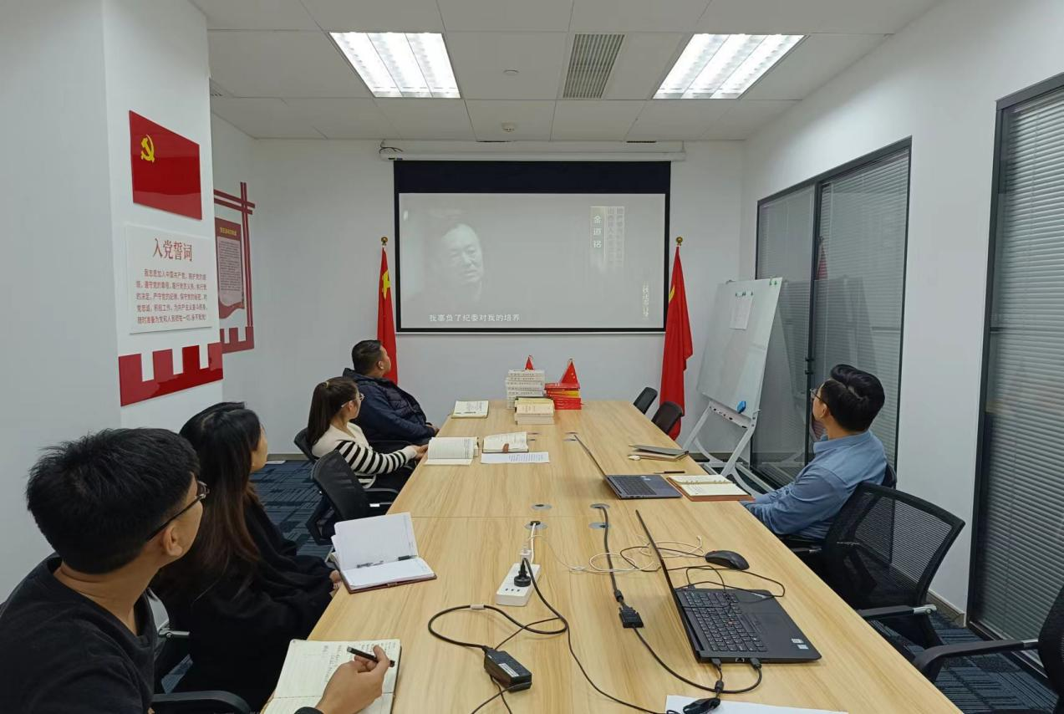
观看完警示记录片后，大家纷纷表示，要以案为鉴、自警自醒，守好底线、不触红线，时刻保持廉洁自律的政治本色，立足自身岗位，干好本职工作，为东盛公司的发展贡献出自己的力量。

